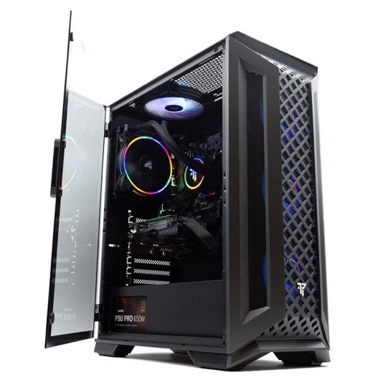FONAMENTS DE MAQUINA

Joel Pombo Toscano

M5 – Fonaments de maquina

ASIC1 – 2023/2024

Trabajo: Análisis y Configuración de un Sistema Microinformático

Objetivos del Trabajo:

* Entender y aplicar conocimientos sobre la arquitectura de sistemas informáticos.
* Configurar correctamente un equipo informático y sus periféricos.
* Diagnosticar y solucionar problemas de hardware y software.

Instrucciones:

1. Parte Teórica:
   * Análisis de Arquitectura de Sistemas (1.1, 1.2, 1.3): Redacta un documento donde describas el esquema funcional y estructura de un ordenador personal estándar. Deberás identificar los componentes principales de un sistema microinformático, explicar su función y cómo se relacionan entre sí en el proceso de arranque del equipo.

Puntos a cubrir:  
  
La Unidad Central de Proceso (CPU): Explica cómo la CPU actúa como el cerebro del ordenador, procesando las instrucciones y controlando el funcionamiento del resto de los componentes.

* Memoria (RAM y Almacenamiento): Diferencia entre la memoria de acceso aleatorio y los dispositivos de almacenamiento. Explica su función en el arranque y operación del sistema.
* Subsistema de Entrada/Salida (E/S): Identifica los componentes que forman parte de este subsistema y su importancia en la comunicación entre el ordenador y el mundo exterior.
* Buses y Arquitecturas de Bus: Describe los tipos de buses (datos, dirección, control) y cómo afectan el rendimiento y la comunicación interna del ordenador.
* Interficies: Explica cómo las interfaces como USB, HDMI, etc., permiten la conexión de diferentes periféricos y la transferencia de datos.
* Secuencia de Arranque del Equipo: Describe el proceso de arranque desde que se enciende el ordenador hasta que el sistema operativo está completamente cargado y listo para su uso.

Método de Entrega:

* El trabajo se entregará a través de un push al repositorio de GitHub del curso, en una rama con el nombre del estudiante (Consultar el manual_subir_cambios_git).

Nota: Si encuentras problemas al subir tu documento a GitHub, por favor comunícate con el instructor para recibir asistencia.

**Estructura y Funcionamiento de un Ordenador Personal Estándar**

Un ordenador personal, también conocido como PC, es una máquina electrónica que procesa datos para convertirlos en información útil. Un PC está compuesto por hardware y software que trabajan juntos para realizar diversas tareas.

**Componentes Principales:**

1. **Unidad Central de Procesamiento (CPU)**: Es el cerebro del ordenador. La CPU realiza la mayoría de los cálculos que permiten al ordenador funcionar. Los dos componentes principales de la CPU son la Unidad de Control, que dirige el flujo de datos, y la Unidad Aritmético Lógica, que realiza las operaciones matemáticas y lógicas.
2. **Memoria Principal o RAM (Random Access Memory)**: Es la memoria de trabajo del ordenador, donde se almacenan los datos y programas con los que está trabajando activamente la CPU. La RAM es volátil, lo que significa que los datos se pierden cuando se apaga el ordenador.
3. **Disco Duro**: Es la memoria de almacenamiento a largo plazo del ordenador. Aquí es donde se guardan los programas y datos, incluso cuando el ordenador está apagado. Los discos duros pueden ser HDD (Hard Disk Drive) o SSD (Solid State Drive).
4. **Placa Base**: Es el componente que conecta todas las partes del ordenador. Contiene el CPU, la memoria principal, y tiene ranuras para tarjetas de expansión.
5. **Tarjetas de Expansión**: Proporcionan funcionalidades adicionales, como la tarjeta de video para la salida de gráficos, la tarjeta de sonido para la salida de audio, y la tarjeta de red para la conexión a Internet.
6. **Fuente de alimentación**:

Una fuente de alimentación es un componente esencial que proporciona energía a los dispositivos electrónicos. En los ordenadores, convierte la energía de la red eléctrica en tensiones manejables para los demás componentes. Alimenta a todos los componentes que necesitan energía mediante diferentes tipos de cables.

1. **Periféricos**: Son dispositivos que se conectan al ordenador para proporcionar funcionalidades adicionales, como el teclado y el ratón para la entrada de datos, y el monitor para la salida de datos.
2. **Buses y Arquitecturas de Bus:**

Los buses son esencialmente caminos de comunicación que conectan las diferentes partes de la computadora. Hay tres tipos principales de buses en una computadora:

Bus de datos: Este bus lleva los datos entre la CPU y otros componentes. El tamaño del bus de datos (medido en bits) afecta directamente al rendimiento del ordenador, ya que determina la cantidad de datos que la CPU puede procesar a la vez.

Bus de dirección: Este bus es utilizado por la CPU para enviar información sobre dónde deben ir los datos. Cuanto más grande sea el bus de dirección, más memoria puede direccionar la CPU.

Bus de control: Este bus lleva señales de control que coordinan todas las actividades de la computadora, como la lectura y escritura de datos.

La velocidad y el tamaño de estos buses afectan directamente al rendimiento de la computadora. Un bus más rápido y más grande puede mover datos más rápidamente, lo que resulta en un rendimiento más rápido.

1. **Interficies:**

Las interfaces, como USB, HDMI, etc., son estándares que permiten la conexión de diferentes periféricos a la computadora y la transferencia de datos entre ellos. Por ejemplo:

USB (Universal Serial Bus): Es un estándar que permite la conexión de periféricos como teclados, ratones, cámaras, impresoras, etc. Permite la transferencia de datos a alta velocidad entre la computadora y el dispositivo conectado.

HDMI (High Definition Multimedia Interface): Es una interfaz que permite la transmisión de video y audio de alta definición desde la computadora a un monitor o televisor.

Estas interfaces facilitan la comunicación entre la computadora y los dispositivos periféricos, permitiendo la transferencia de datos y la expansión de las capacidades de la computadora. Cada interfaz tiene sus propias especificaciones y velocidades de transferencia de datos, lo que puede afectar al rendimiento general del sistema. Por ejemplo, una interfaz USB 3.0 puede transferir datos mucho más rápido que una interfaz USB 2.0.

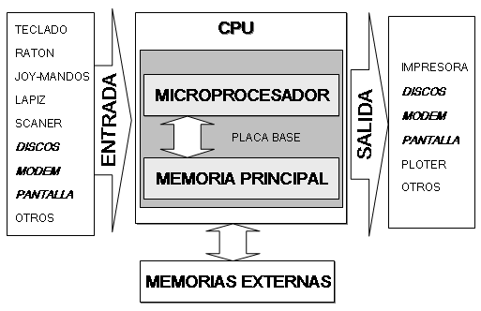**Esquema Funcional:**

**Proceso de arranque:**

**Fuente de alimentación:** Proporciona energía eléctrica al sistema.

**Placa Base:** Conecta todos los componentes del ordenador. La placa base distribuye la energía eléctrica de la fuente de alimentación a los diferentes elementos del sistema.

**Unidad Central de Procesamiento (CPU):** Es el cerebro del ordenador y realiza la mayoría de los cálculos necesarios para el funcionamiento del sistema. La CPU ejecuta las instrucciones almacenadas en la memoria.

**Memoria Principal o RAM**: Almacena temporalmente los datos y programas con los que está trabajando activamente la CPU. Cuando enciendes el ordenador, el sistema operativo y otros programas se cargan en la RAM desde el disco duro para un acceso más rápido.

**Disco Duro:** Contiene el sistema operativo y otros programas esenciales. Cuando enciendes el ordenador, la placa base inicia el proceso de arranque, cargando el sistema operativo desde el disco duro a la RAM.

**Tarjetas de Expansión:** Aunque no son esenciales para el arranque del sistema, algunas tarjetas, como la tarjeta de video, pueden participar en el proceso de inicio al proporcionar información visual en el monitor.

**Periféricos:** Los periféricos, como teclado y ratón, se utilizan para interactuar con el sistema. Durante el inicio, estos dispositivos no desempeñan un papel crucial, pero son esenciales para la interacción una vez que el sistema operativo ha cargado.